【의견내용】
1. 본건 상표등록출원 제40-2022-0149730호에 대한 의견제출통지서에 대하여 본 출원인은 아래와 같이 의견을 개진합니다.

2. 본건 거절이유는 본건 상표와 인용상표가 공통으로 가지는 MESOSOLUTION 부분이 이들 상표에서 요부를 구성하여 이들 두개의 상표는 유사하다는 것이라 할 것입니다.
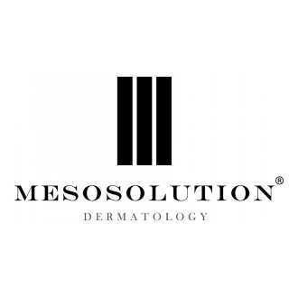
<본건상표>
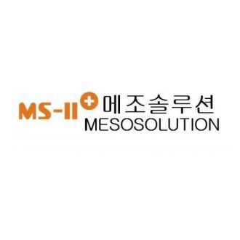
<인용상표>
3. 그러나 우선 드리고 싶은 말씀은 아래 『DR BRAND NEW DNA MESO SOLUTION』 상표는 3류 화장품과 관련되어 등록번호 40-1178850-0000로서 상표등록을 받았다는 것입니다.

이 상표는 2015-10-22자로 출원된 것으로서, 인용상표의 등록일인 2014-02-04보다 늦은 것입니다. 만일 『MESOSOLUTION 메조솔루션』이 식별력을 가져 요부를 구성한다면, 이 상표는 인용상표의 후출원으로서 구상표법 제7조1항 제7호에 의하여 마땅히 거절되었어야 했을 것입니다. 그러나 이 상표는 인용상표와 유사하지 않다고 판단되었고 그 결과 상표등록을 받은 것입니다. 우선 이점을 말씀드리고 싶습니다.

4. (1) meso는 본래 피부미용 용어입니다. 아래에서 보듯이 메조(meso)란 피부 진피층을 의미하며, 메조테라피(meso therapy)라고 하면 피부진피층에 대한 시술(therapy)을 의미합니다.
- 아래 -
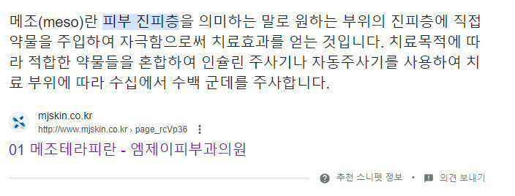

(2) 이러한 메조(meso)는 피부미용시술과 관련되어 폭넓게 사용되고 있습니다. 예를 들어 구글에서 『meso 피부』를 검색하면 "메조테라피", "meso-roller", "meso botox", "메조스프레이 meso spray", "메조필 meso peel" 등의 용어가 사용되는 것이 발견됩니다. 이들 자료을 (갑) 제1호증으로 제출합니다.

이것은 피부진피층에 대하여 롤러나 스프레이를 이용하여 시술을 하거나, 피부진피층에 대하여 보톡스를 하거나 벗겨낸다(peel)는 의미로서, meso가 피부미용과 관련되어 피부진피층의 용어로서 널리 사용되고 있음을 보인다 할 것입니다. (갑) 제1호증의 검색결과의 일부를 아래에서 보입니다.

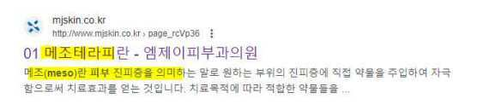
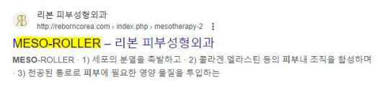
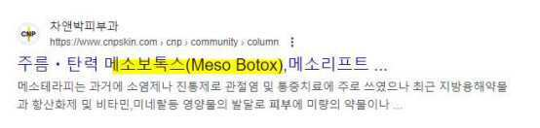
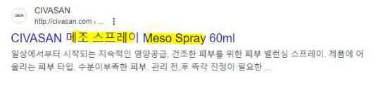

(3) 이렇게 본래 피부미용과 관련되어 피부진피층을 의미하는 메조(meso)는 화장품에서도 널리 사용되고 있습니다. 예를 들어 네이버 쇼핑에서 화장품에 대하여 meso를 검색하면 meso mask, meso infusion mask, meso-solution, meso Spray, meso 마스크 페이스 등 화장품을 설명하기 위하여 meso가 사용되는 것이 다수개 발견됩니다. 또한 쿠팡에서 화장품에 대하여 meso를 검색하면 메조리페어, 메조롤러, 메조더마, 메조에스테틱 등이 발견이 됩니다. 이들 자료를 (갑) 제2호증과 (갑) 제3호증으로 제출하며 그 일부를 아래에서 보입니다.

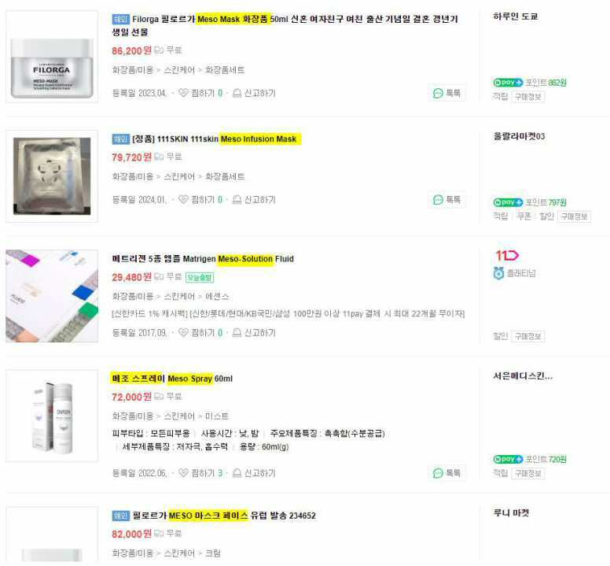
<네이버 쇼핑에서 화장품 meso 검색결과의 일부>
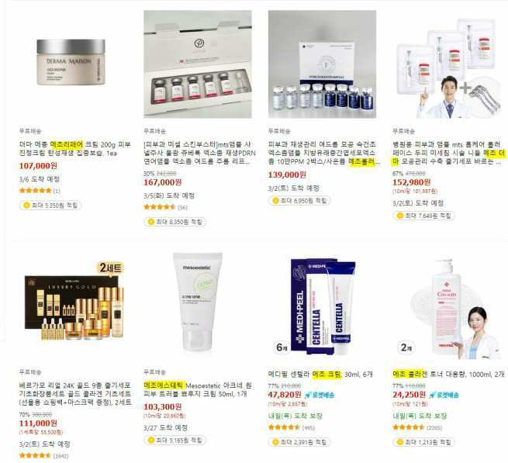
<쿠팡에서 화장품 meso 검색결과의 일부>

(4) 또한 화장품과 관련되어 meso에 대하여 뉴스기사를 검색하면 아래와 같이 화장품을 설명하기 위하여 사용되는 것이 발견됩니다. 즉 "메조테라피 제품", "메조용 화장품", "메조테라피 솔루션 기법 화장품", "기능성 메조화장품" 등의 용어가 사용되는 것이 발견됩니다.

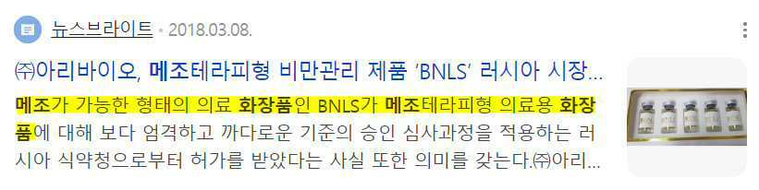
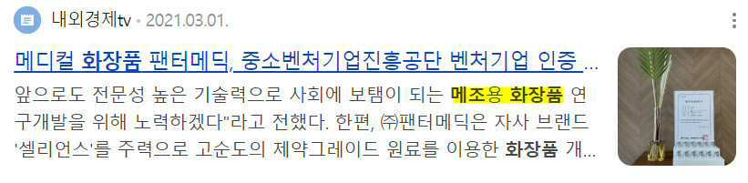
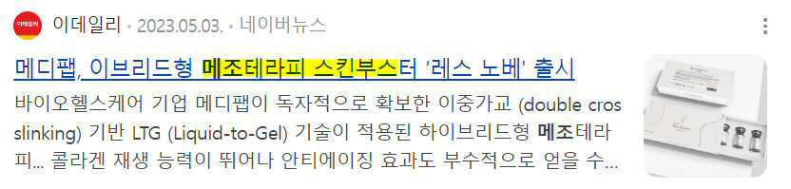
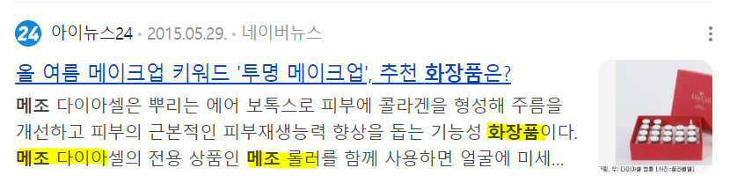
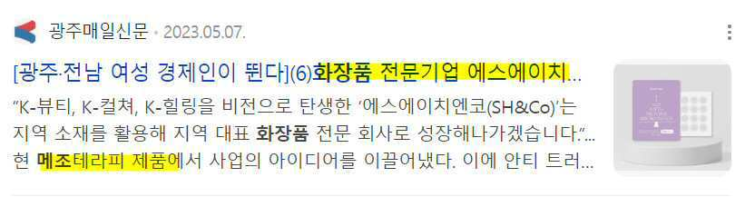
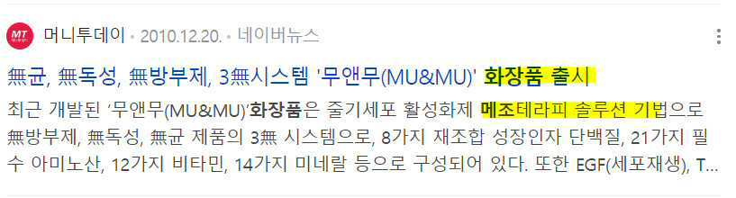



(5) 나아가서, 본건에서 문제가 되는 『meso solution』을 제품설명을 위하여 사용하는 화장품광고와 뉴스기사(메조솔루션 화장품 전문기업)도 발견됩니다. 이를 아래에서 보입니다.
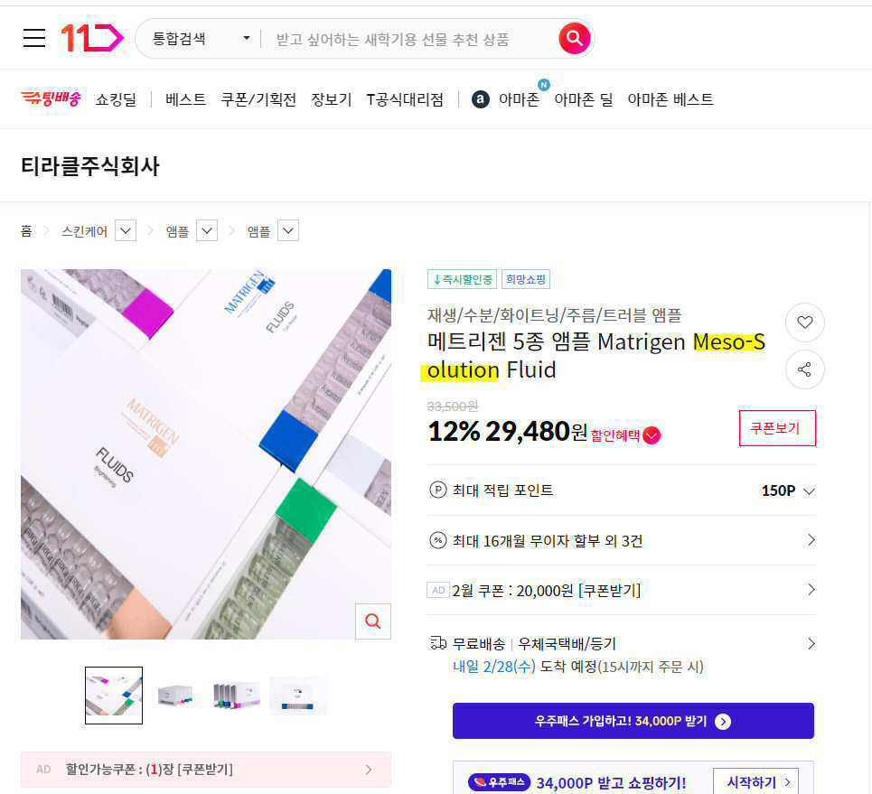
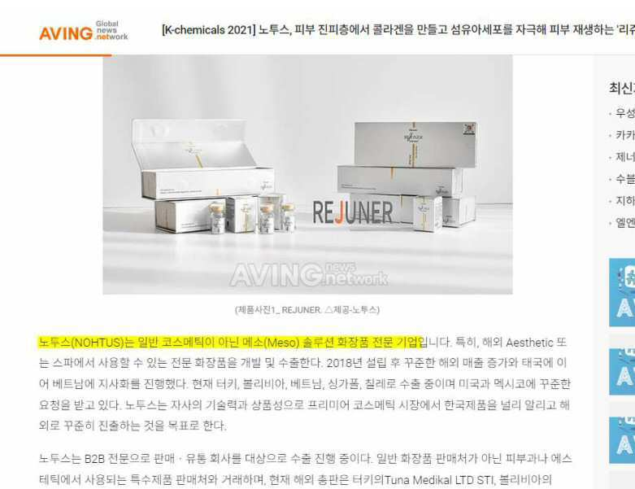

(6) 더욱 나아가서, 3류 화장품과 관련되어 상표검색을 해보면 meso를 포함하는 상표들이 상당수 등록되어이 있음이 발견됩니다. 이를 (갑) 제4호증으로 제출하며, 그 중 일부를 아래에서 보입니다..

1)
상표: DR BRAND NEW DNA MESO SOLUTION
상표등록번호 4011788500000
지정상품 3류 화장품

2)
상표: DRC Meso Roller 디알씨메조롤러
상표등록번호 4007378910000
지정상품 3류 화장품

3)
상표: thesaem Dr. Beauty MesoTherapy
상표등록번호 4008840740000
지정상품 3류 화장품

4)
상표: 닥터메조솔루션
상표등록번호 4020110098492 (출원공고번호)
지정상품 3류 화장품

5)
상표: MS-II MESOSOLUTION 메조솔루션
상표등록번호 4010209150000
지정상품 3류 화장품

6)
상표: Mesoscalp
상표등록번호 4010833580000
지정상품 3류 화장품

7)
상표 58 Secret Mesotherapy Solution 58 시크릿 메조테라피 솔루션
상표등록번호 4013506910000
지정상품 3류 화장품

8)
상표: iLLON MESO:CURE 일론 메조:큐어
상표등록번호 4014617880000
지정상품 3류 화장품

9)
상표: iLLON MESO PRO 일론 메조 프로
상표등록번호 4014617890000
지정상품 3류 화장품

10)
상표:MESO&ME
상표등록번호: 4014355510000
지정상품: 35류 화장품 소매업

11)
상표: meso shot 메조샷
상표등록번호: 4017020940000
지정상품: 3류 화장품

12)
상표: Meso:cella
상표등록번호: 4018645870000
지정상품: 3류 화장품

13)
상표: Mesosolution
상표등록번호: 4020050053938
지정상품 3류 화장품

14)
상표: M Meso Cell
상표등록번호: 4007944150000
지정상품: 3류 화장품

15)
상표: Dr. MESO
상표등록번호: 4010526330000
지정상품: 3류 화장품

16)
상표: MESO-WHARTON P199
4013443740000
지정상품 3류 화장품

17)
상표: MESO-XANTHIN F199
상표등록번호: 4013443750000
지정상품 3류 화장품

18)
상표: MESO AC
4013559480000
지정상품 3류 화장품

19)
상표: MesolabS
상표등록번호: 4013983480000
지정상품: 3류 화장품

20)
상표: Meso blamish Blam
상표등록번호: 4014474650000
지정상품: 3류 화장품

21)
상표: Meso spray
상표등록번호: 4014474660000
지정상품: 3류 화장품

22)
상표: Mesoskin
상표등록번호: 4015417210000
지정상품 3류 화장품

23)
상표: meso TONING
상표등록번호: 4016599690000
지정상품 3류 화장품

24)
상표: MesoDerm
상표등록번호: 4020073010000
35류 화장품 도소매업

(7) 또한 meso를 화장품에 대하여 네이버 검색을 하면, 많은 블로그들이 발견되는데 그 중에서 몇개를 추려서 보면 아래와 같은 형태의 사용이 발견이 됩니다.

1) Biogentta
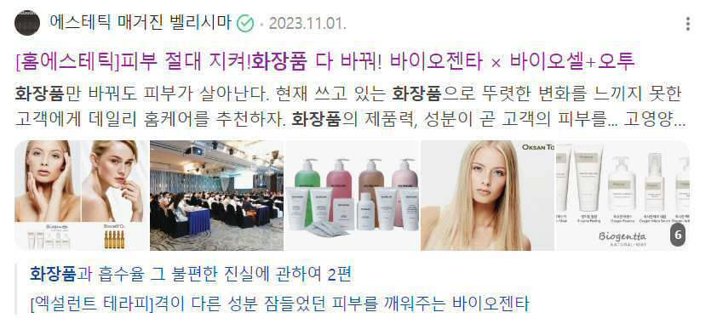
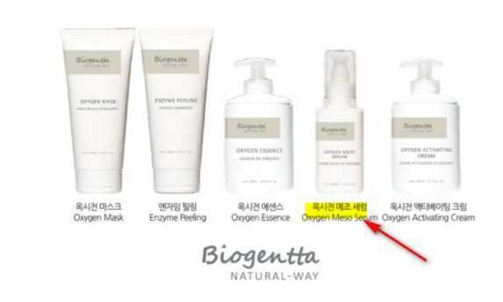
이 블로그의 글을 보면 바로 위의 사진이 나옵니다. 즉 Biogentta가 브랜드이고 그 하부에서 제품의 종류로 메조 세럼(meso serum)이 사용되고 있는 것입니다.

2) CIVASAN
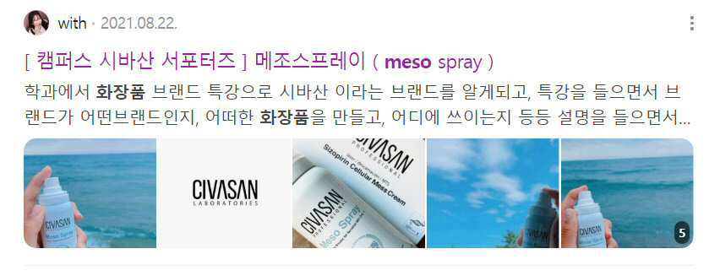
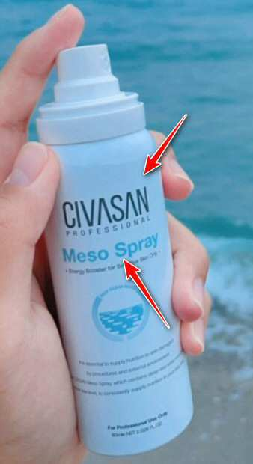
이 경우도 CIVASAN이라는 브랜드의 하위에서 제품의 종류로서 Meso Spray가 사용되고 있습니다.

3) ISOVE 아이소브
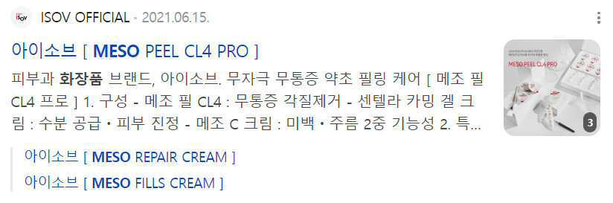
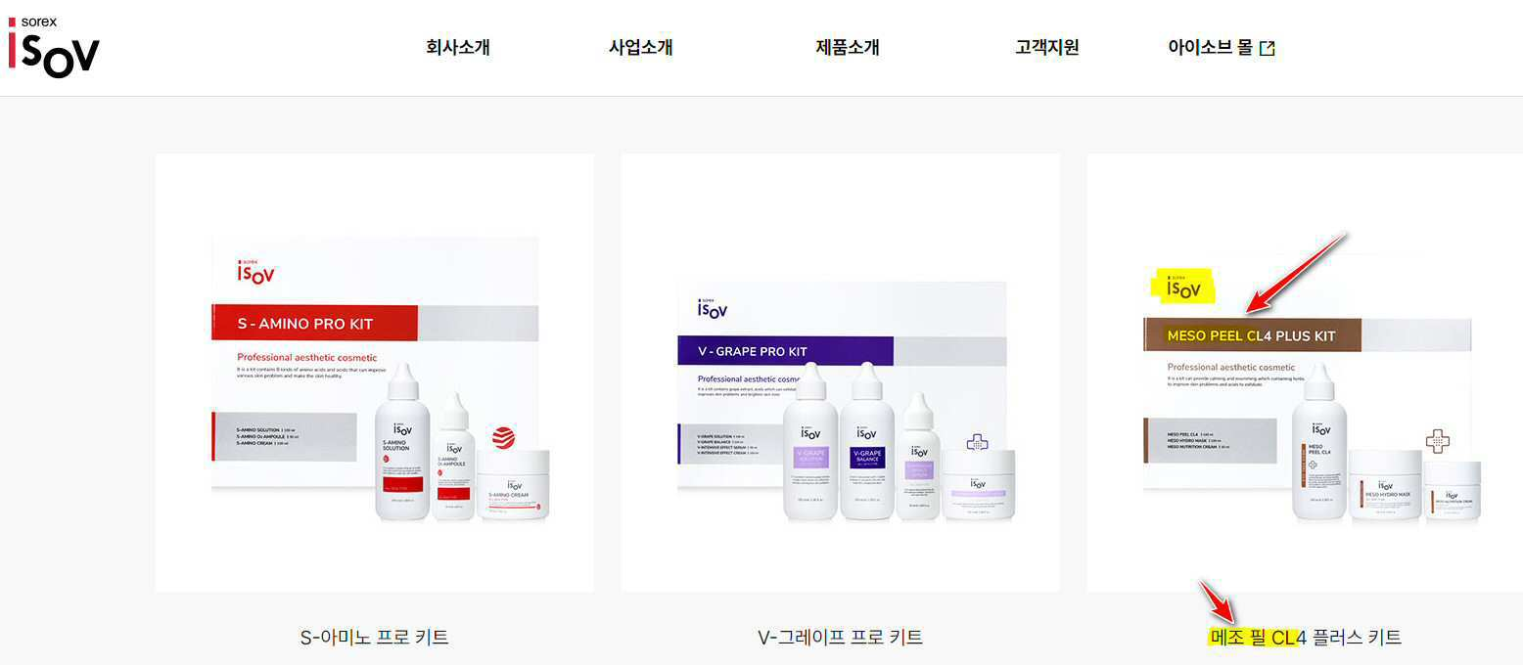

이 경우도 ISOV라는 브랜드의 하위에서 제품의 종류로서 메조 필(meso peel)이 사용되고 있습니다.

(8) 이와 같이, meso는 본래 피부미용시술과 관련되어 피부 진피층을 의미하는 용어로서 널리 사용되는 것인데, 화장품에서도 제품을 설명하기 위하여 많이 사용되는 것이며, 식별력이 없다고 할 것입니다.

(9) 그런데, 본건에서 문제가 되는 것은 mesosoultion인데 이것은 화장품에서 식별력이 없는 meso에, 해결을 의미하는 역시 식별력이 없는 soultion이 결합된 것으로서 "피부진피층의 문제해결"을 의미하게 되며, 이 역시 식별력이 없다고 할 것입니다. 즉 meso가 피부진피층을 의미하는 것으로서 화장품에 대하여 널리 사용되어 식별력이 없는 것인데 이러한 meso에 식별력이 없는 solution이 단순 결합된 것이고 그 결합에 의하여 새로운 의미를 생성하는 것도 아닌 것으로서 mesosoultion 역시 식별력이 없다고 할 것입니다.

(10) 그러므로, 본건 상표와 인용상표에서 공통으로 하는 MESOSOLUTION은 요부가 될 수 없습니다. 즉 식별력이 없는 MESOSOLUTION으로 인하여 두 상표가 유사할 일은 없는 것이라 할 것입니다.

(11) 실제로 본건 상표와 인용상표의 사이에서는 출처의 혼동이 발생하지 않고 있습니다. (갑) 제5호증은 『메조솔루션』에 대한 네이버검색결과인데, 본건 상표와 인용상표가 동시에 검색이 되고 있습니다. 이와 같이 『메조솔루션』으로 인하여 두개의 브랜드가 동시에 검색이 되지만, 두개의 브랜드는 병존하여 상호간에 간섭없이 잘 사용되고 있는 것으로서 둘 사이에 출처의 혼동은 발생하지 않는 것입니다. 이것은 mesosoultion이 식별력이 없어 두개의 상표의 사이에는 출처의 혼동이 없으며 두 상표는 유사하지 않다는 것을 보인다 할 것입니다. (갑) 제5호증의 일부를 보이면 아래와 같습니다.
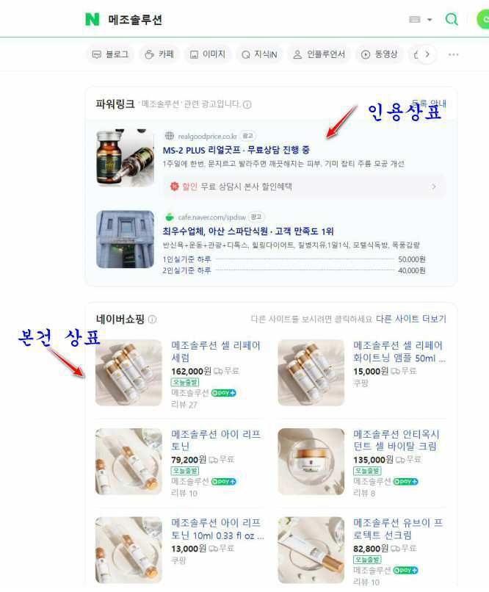
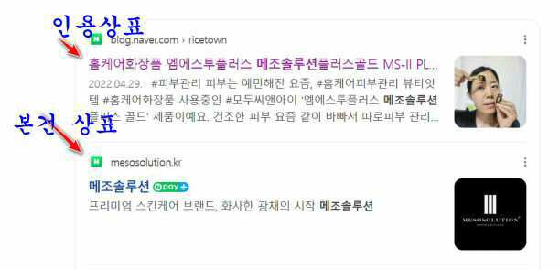

(12) 이와 같이, 본건 상표와 인용상표가 공통으로 가지는 mesosolution은 본래 피무미용시술에서 시작되어 화장품에서도 제품의 카테고리 등을 설명하기 위하여 널리 사용되는 것이고 그 의미도 피부진피층의 문제해결로서 식별력이 없는 것입니다. 또한 현실에서도 본건 상표와 인용상표는 병존하여 사용되지만 출처의 혼동이 발생하지 않고 있습니다.

(13) 이와 같이 본건 상표는 인용상표와 유사하지 않다고 할 것입니다.

5. 결론
이와 같이 본건 상표와 인용상표는 유사하지 않다고 할 것이오니 재심사하시어 출원공고결정을 내려주시기 바랍니다.

첨부서류:
1. (갑) 제1호증: 구글에서 "meso 피부"의 검색결과
2, (갑) 제2호증: 네이버 쇼핑에서 "화장품 meso" 검색결과
3. (갑) 제3호증: 쿠팡에서 "화장품 meso" 검색결과
4. (갑) 제4호증: meso를 포함하는 화장품 관련 상표등록리스트
4. (갑) 제5호증: "메조솔루션"의 네이버검색결과

